Mi annak a folyamatnak az elnevezése,  amivel forráskódok állapotát követjük? |  | Source  Control
Hogyan nevezzük egy projekt  adott pillanatban tárolt állapotát? |  | Version
 |  | Git
Mondjon példát olyan verziókövető rendszerre,
ami elosztott módon tárolja az adatokat!
Hogy hívjuk egy pillanatkép egyedi ujjlenyomtatát / kivonatát, amivel azonosítjuk? |  | Hash
Egy internetes platform, ahol projketet teszünk közzé, és csapatmunkában fejleszthetünk.
 |  | GitHub
Mi tartalmazza egyszerre a projekt forrás állományait és a verziókövető információt?
 |  | Remote
Mi a távoli szolgoltatónál őrzött
adattár angol elnevezése?
 |  | Local
Mi a helyi számítógépen szerkesztett
adattár angol elnevezése?
Repository

ismertesse a verziókezelés folyamatát!
Saját szavakkal vagy szakkifejezésekkel. Lehet vázlatosan vagy kerek egész mondatokban. De tartalmazzon fontos kulcsszavakat!

Minden gépen egyszer kell beállítani

Itt a git config –global user.name parancsot és a git config –global user.mail-t kell beállítani

Minden projekt kezdetén az egyiket kell kiadni

Itt a git init parancsot kell végrehajtani (vagy a git clone parancsot ha a felhőben van a projekt)

Minden elékészült minkafázis végén kell végrehajtani

git commit, git push

Az aznapi munka végén egyszer megcsináljuk

git pull, git sync

Gyakorlati feladat
- Jelentkezzen be GitHub Desktopra!
- Hozzon létre egy local repository-t!
- Publikálja GitHubon!
- Ügyeljen rá, hogy a láthatóság publikus legyen!
- Helyezze el benn ezt a fájl!
- Készítsen commitot a változásokról!
- Töltse fel a távoli repositoryba!

Leadás
A Teamsen kiírt feladathoz kell feltölteni, kizárólag a repositry URL-jét!

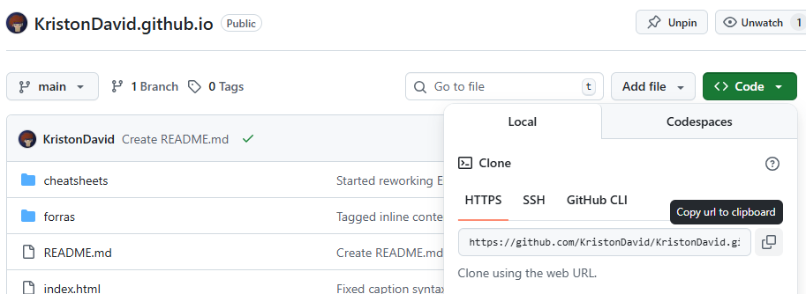

https://github.com/gnandor90/Feladat_01.git

